1. Поняття екологічної системи (екосистеми).

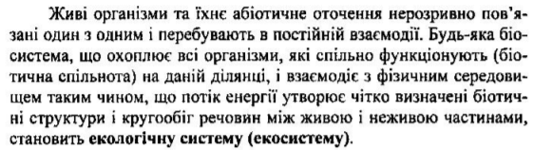

Основні принципи та етапи моделювання екосистем.

1. Побудова концептуальної основи моделі.

В основі математичної моделі біологічною явища має бути його детальне вивчення. Зокрема, потрібно виділити основні елементи та об'єкти, які визначають явище (компоненти явища), і перерахувати ті елементарні акти, в які ці об'єкти вступають, а також зміни, шо відбуваються в об'єктах у результаті виконання вказаних актів.

Значне місце в математичній екології мають займати різноманітні «предмоделі», тобто логічні (концептуальні) схеми майбутніх моделей, які передують самим моделям. їхнє призначення полягає насамперед а тому, щоб в умовах недостатньої інформації для побудови моделей в цілому пов'язати існуючі уявлення про перебіг явища і з'ясувати. які додаткові дослідження потрібні для одержання необхідних даних. Після цього конструюється певна абстрактна система, елементами якої є абстрактні об'єкти - образи компонентів тих явищ, які досліджуються.

1. Повнота опису

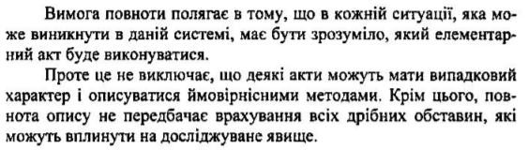

1. Принцип моделі « в розвитку»

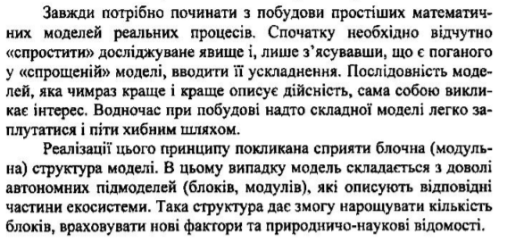

1. Ієрархія моделей



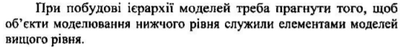

1. Системний підхід

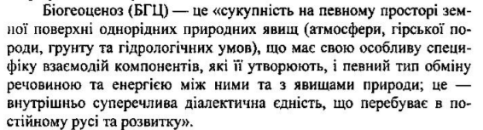

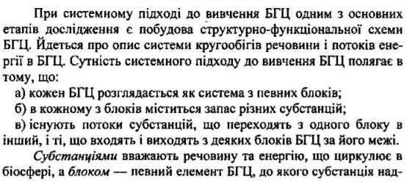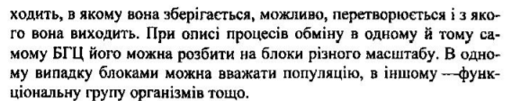

1. Інформаційне забезпечення

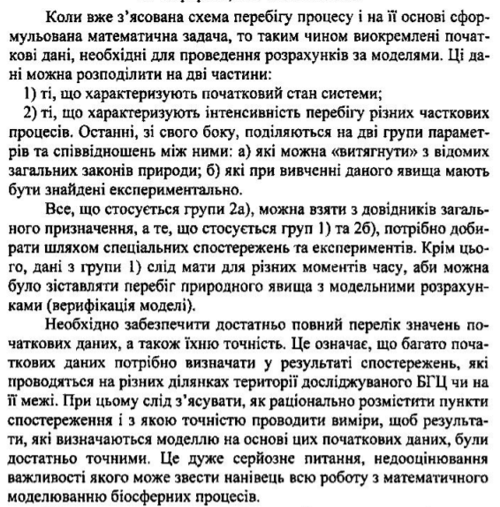



1. Найпростіші математичні моделі динаміки популяцій (неперервні моделі).

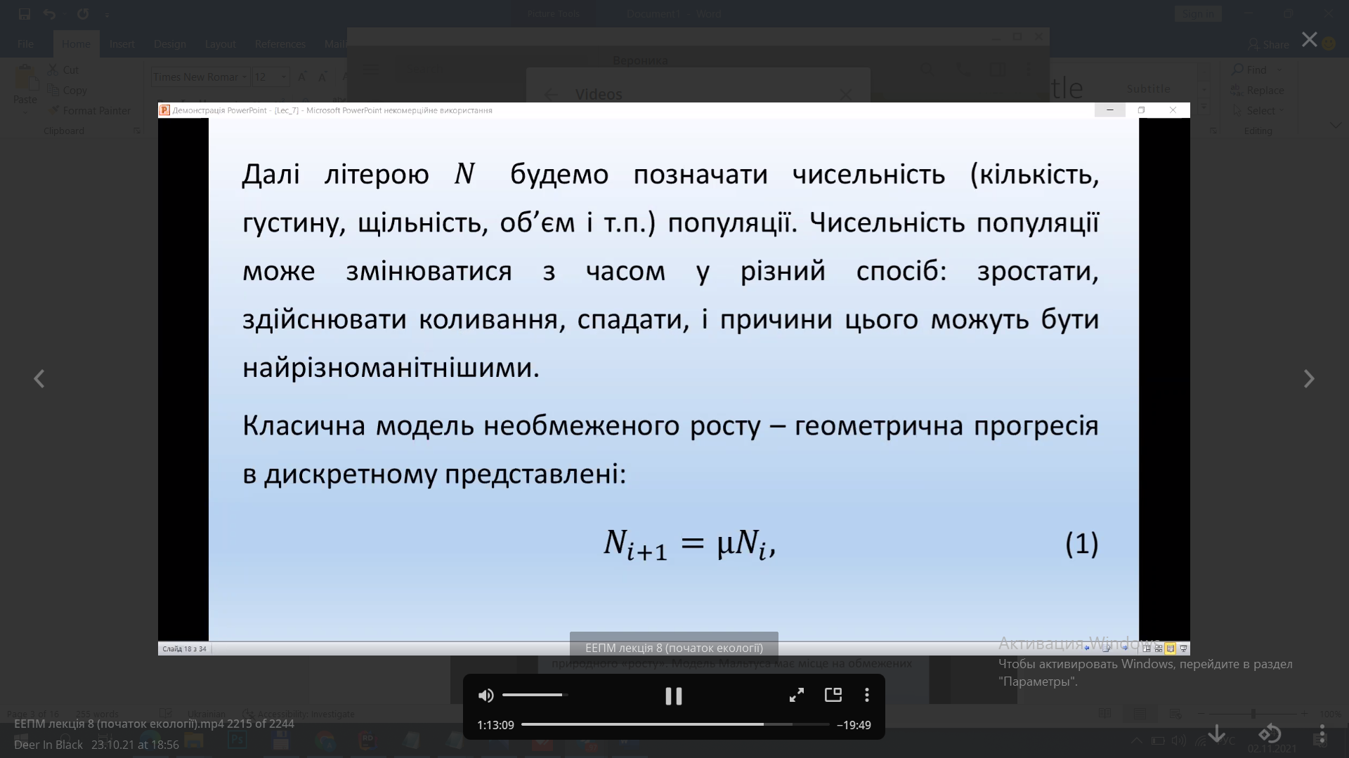

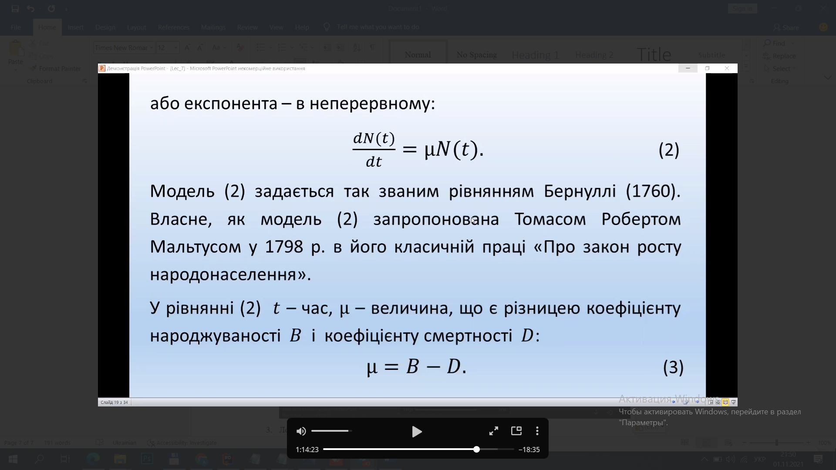

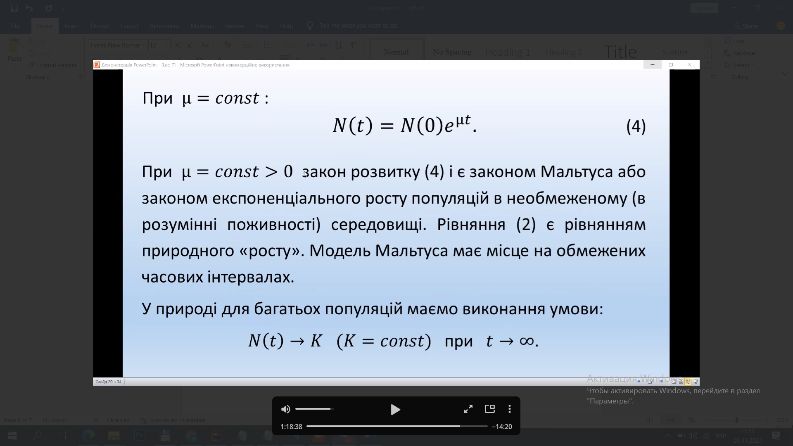

Ізольовані популяції. 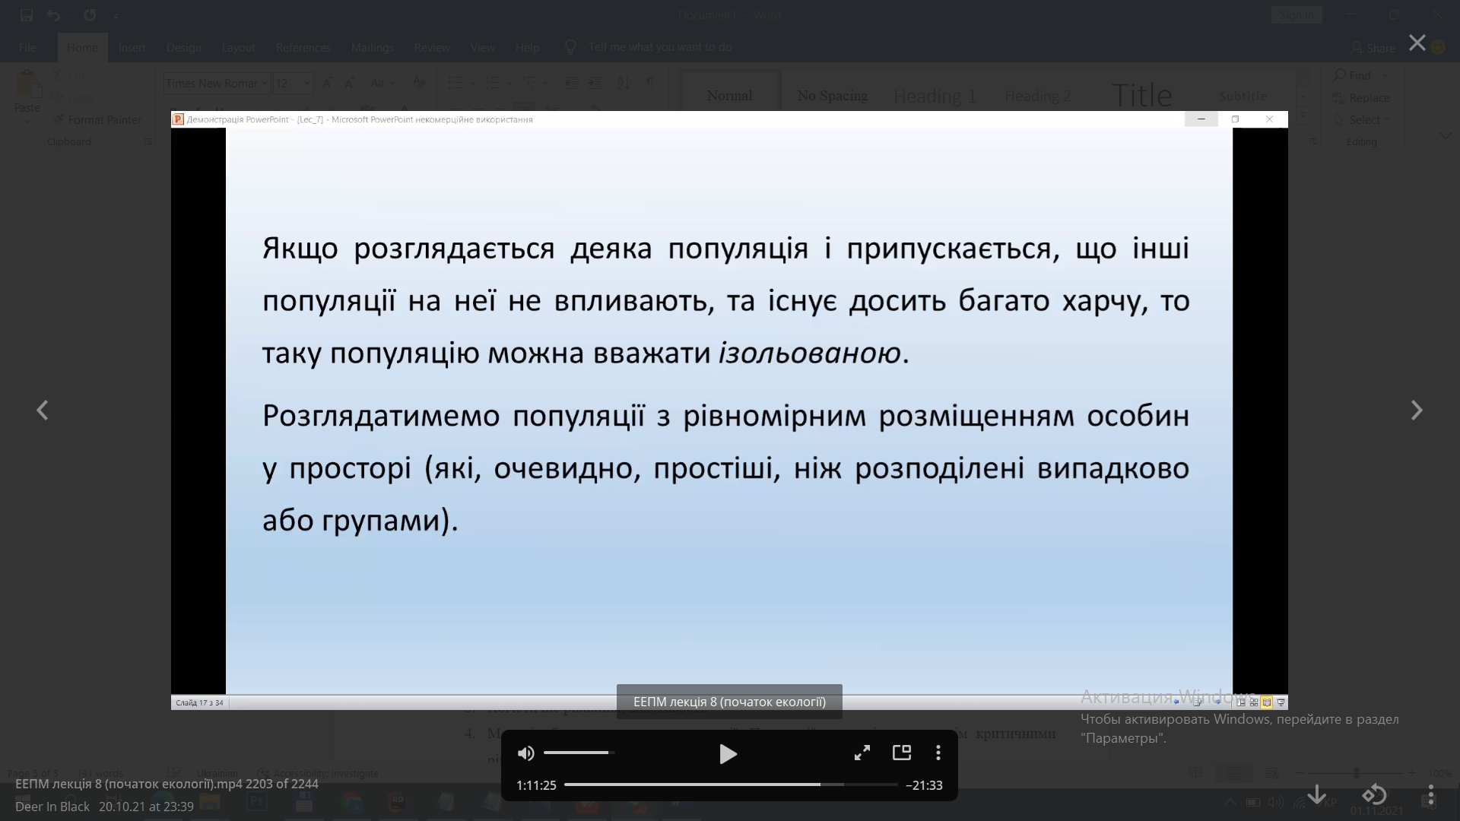

Модель Мальтуса.

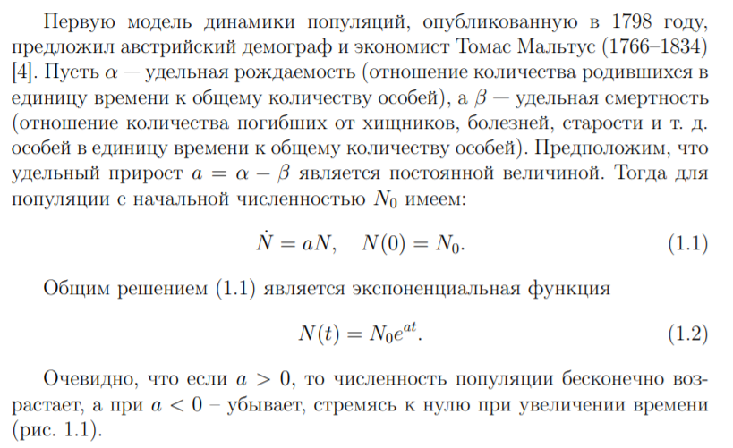

1. Логістичне рівняння, властивості.

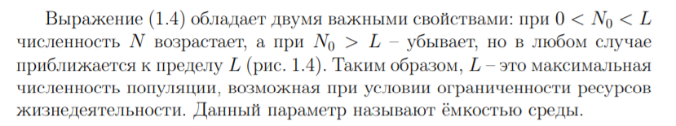

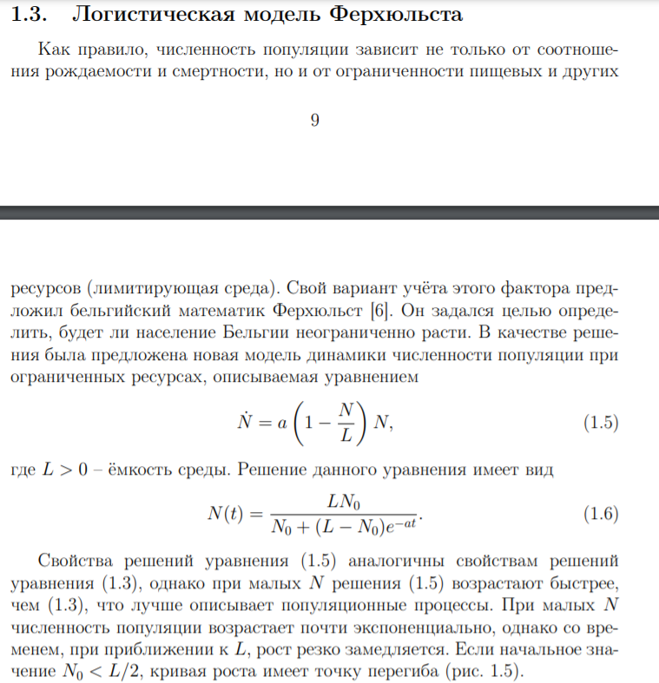



* швидкість розмноження популяції пропорційна її поточної чисельності, при інших рівних умовах
* швидкість розмноження популяції пропорційна кількості доступних ресурсів, при інших рівних умовах. Таким чином, другий член рівняння відображає конкуренцію за ресурси, яка обмежує зростання популяції.

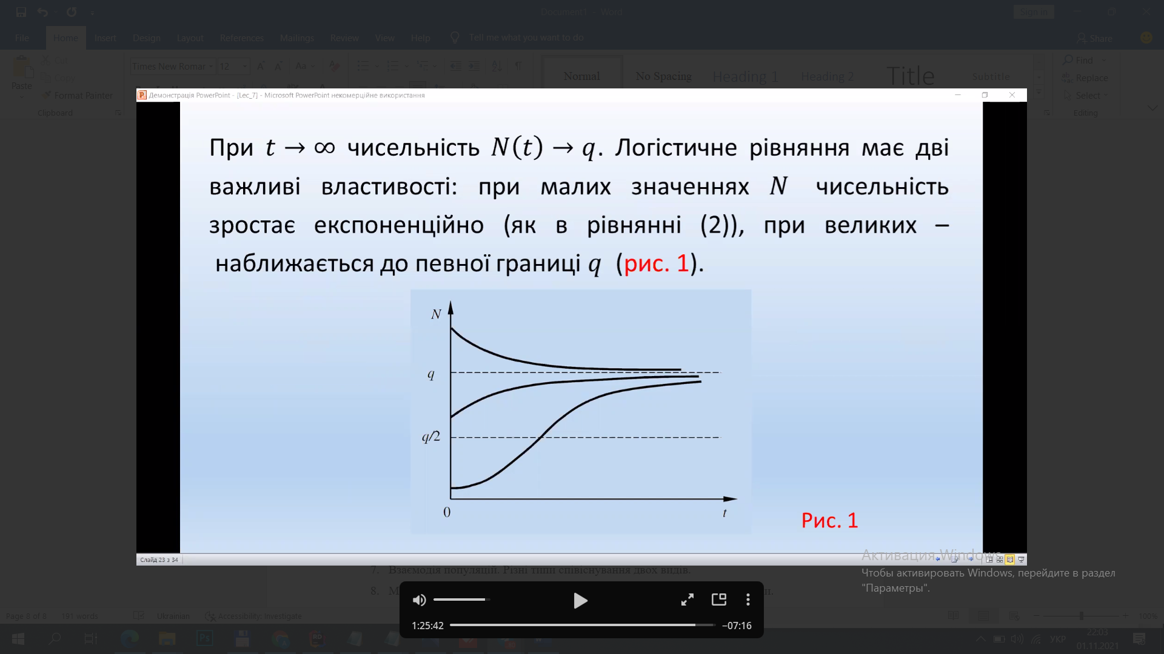

1. Моделі обмеженого росту популяції.

Наблюдения показали, что модель неограниченного роста справедлива только на ограниченных промежутках времени. Постоянный неограниченный рост популяции невозможен, прежде всего, из-за конкуренции внутри популяции за ресурсы питания.

Осознание этого фактора привело к созданию математической модели ограниченного роста.

Модель ограниченного роста предложил в 1848 г. бельгийский математик Пьер Франсуа Ферхюльст. Идея Ферхюльста состояла в том, что любая популяция, развиваясь, достигает своей максимальной численности, зависящей от факторов внешней среды.

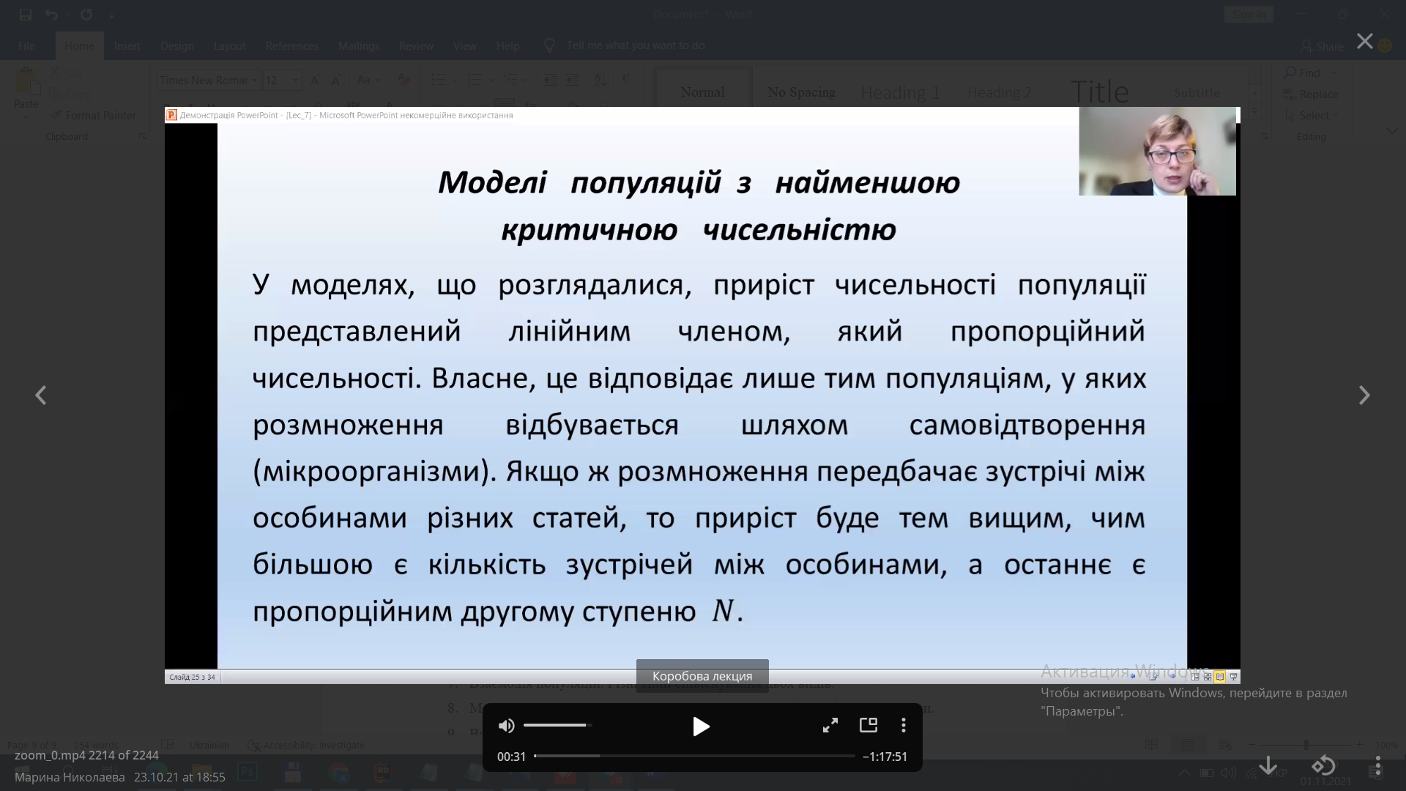

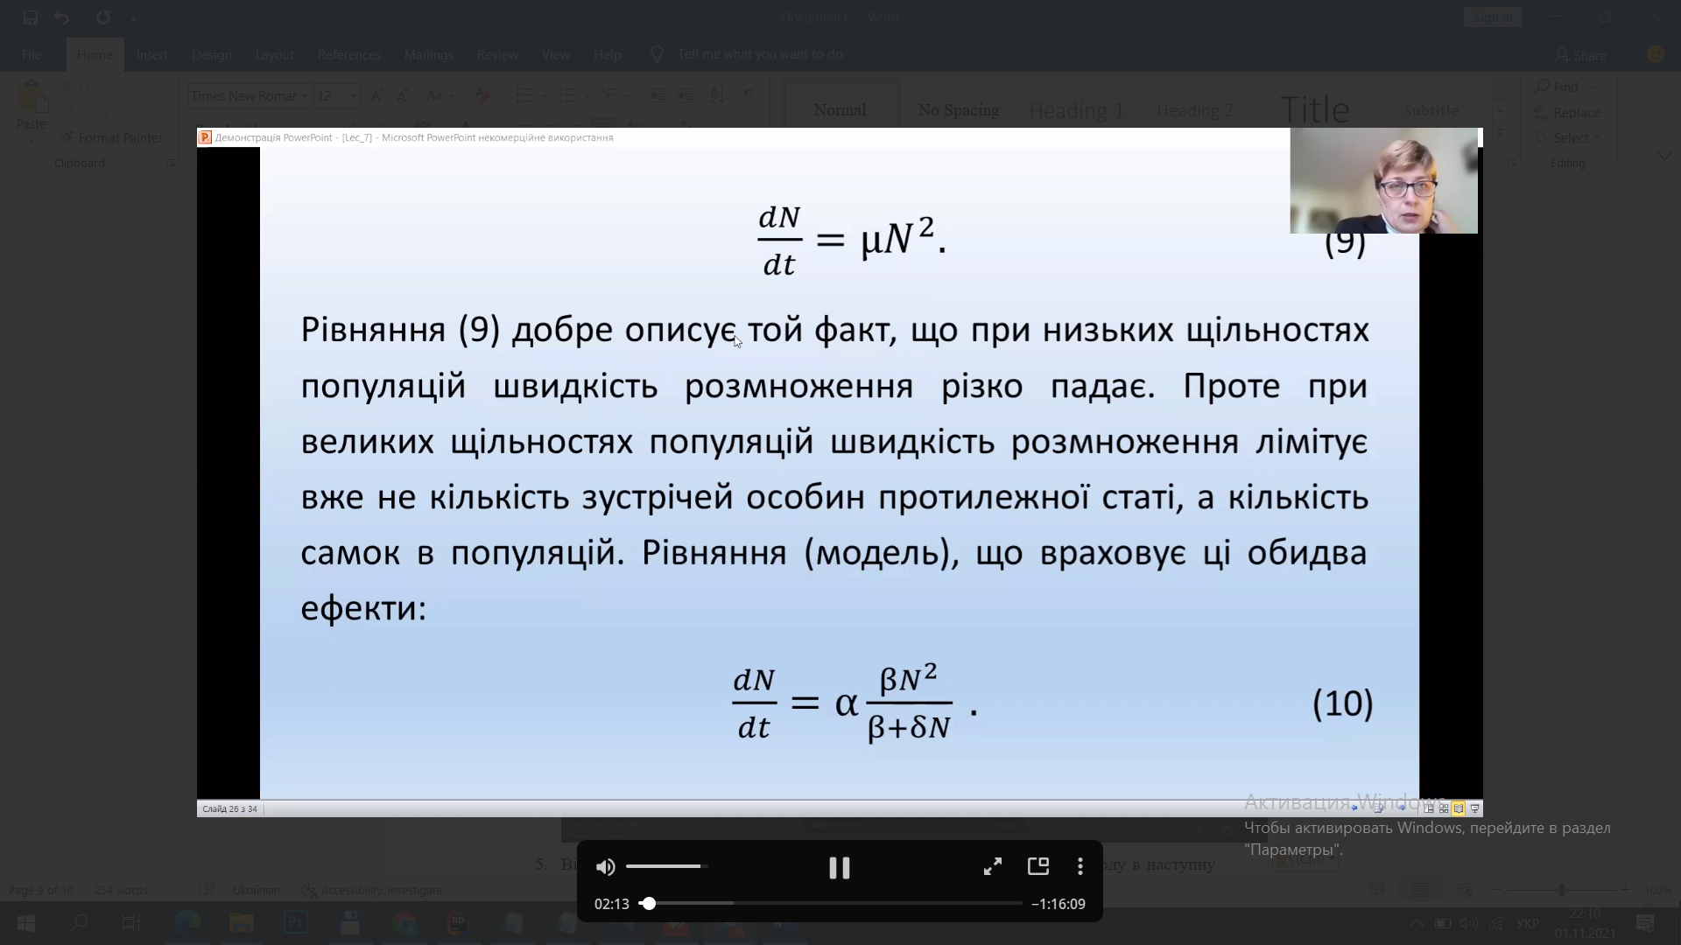

1. Вікова структура популяції.

Вікова структура популяції – статичний популяційний параметр, який характеризує співвідношення різних вікових груп організмів у популяції. 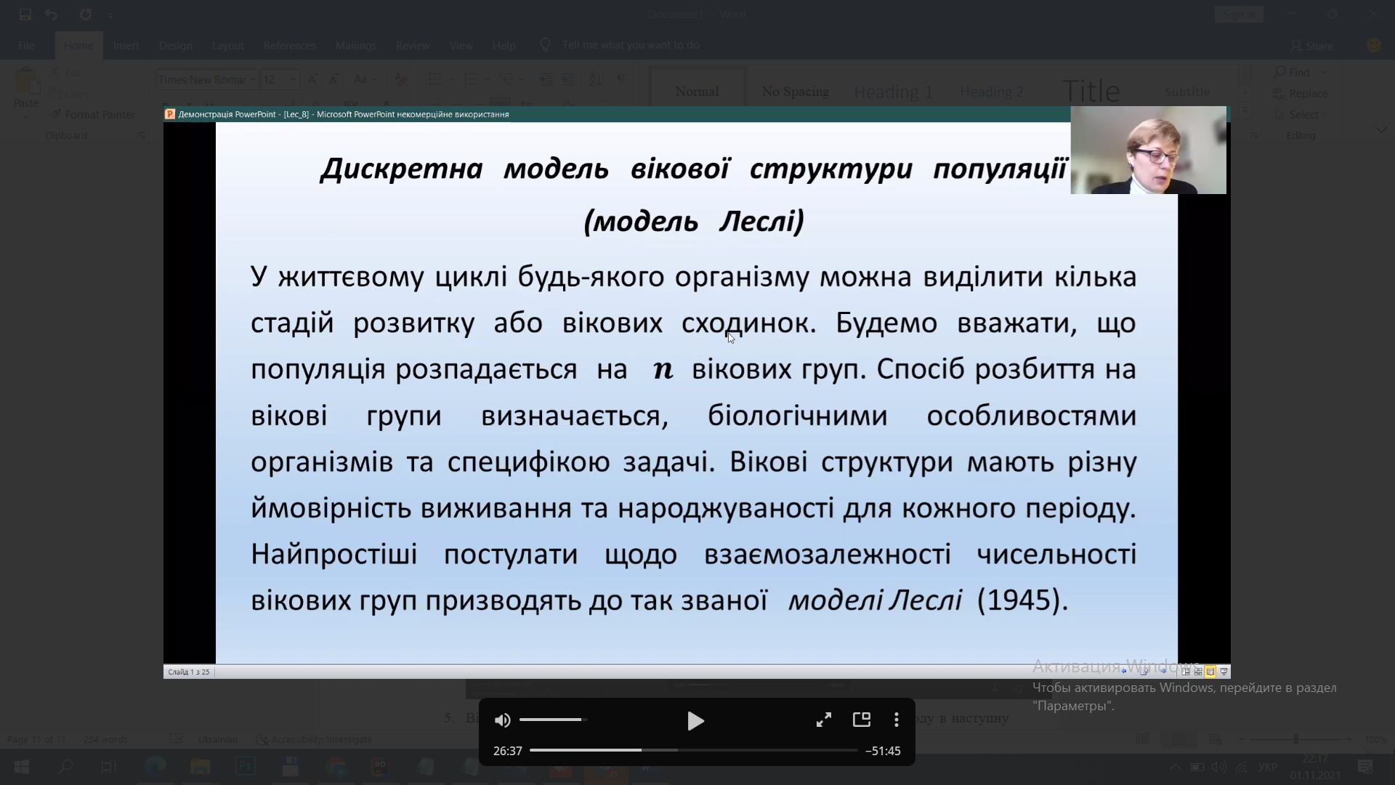

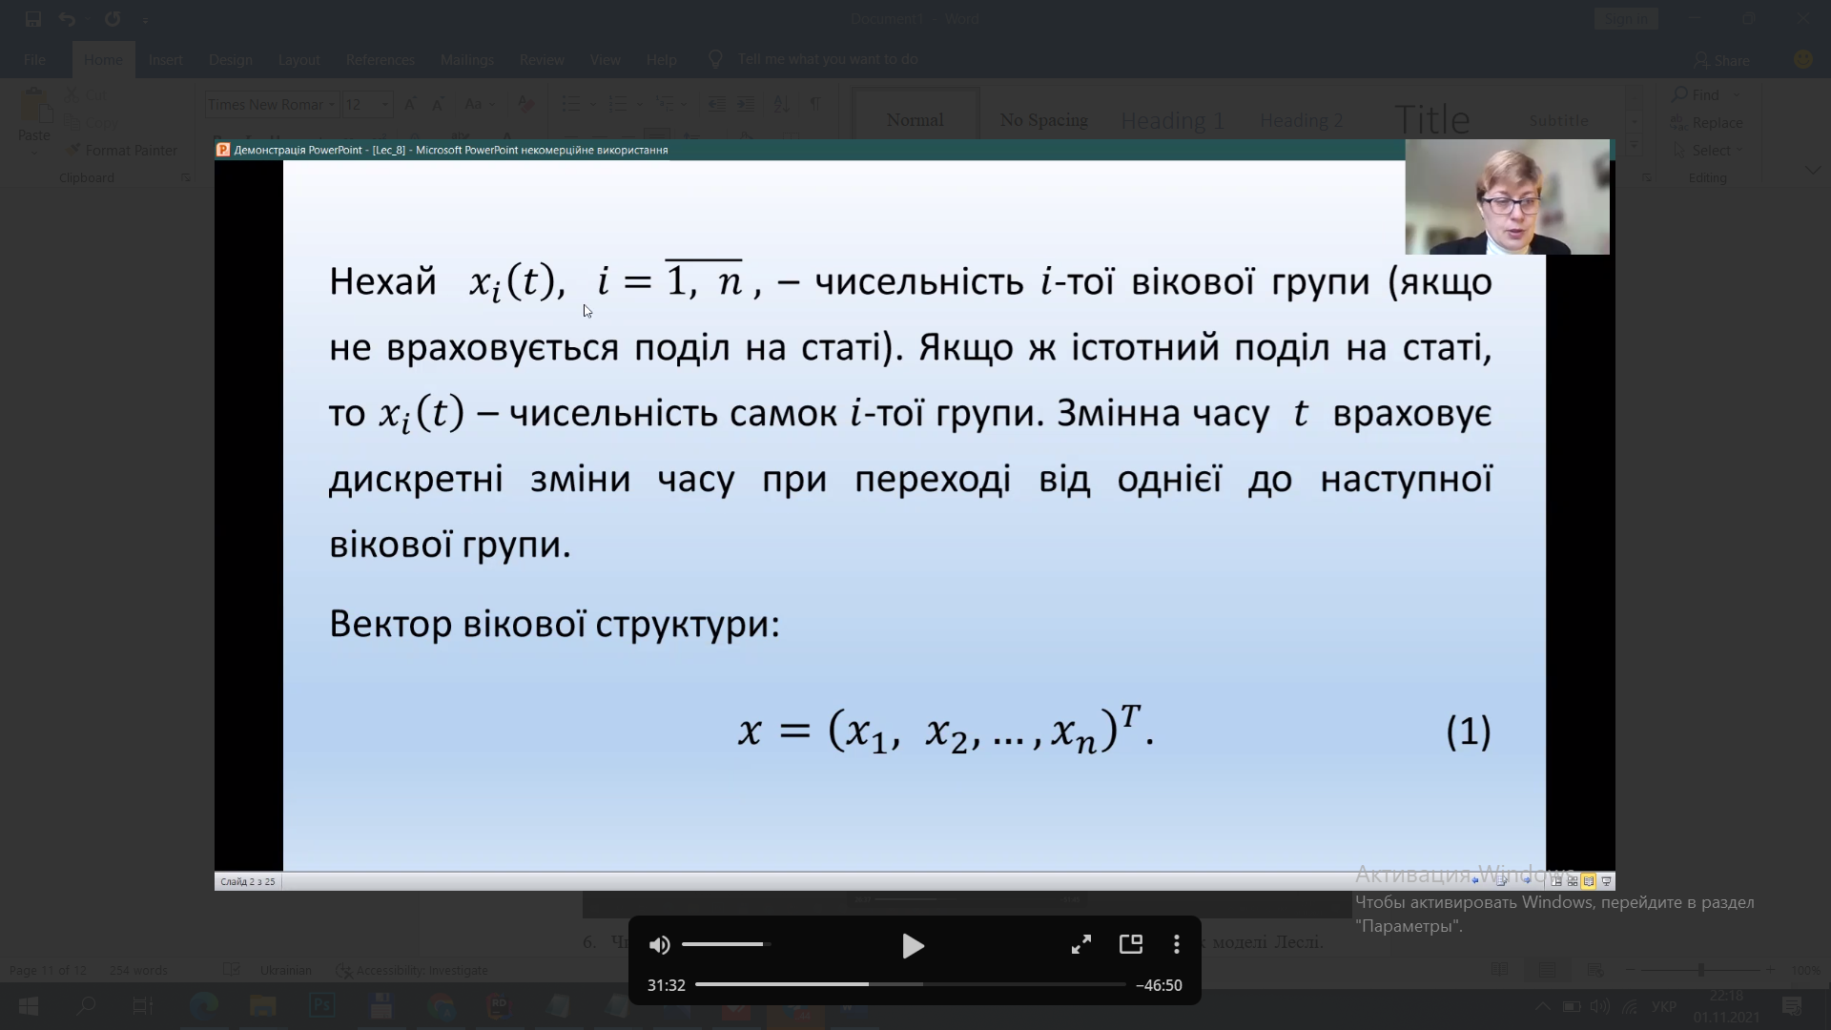

Функції народжуваності та функції переходу в наступну вікову групу.

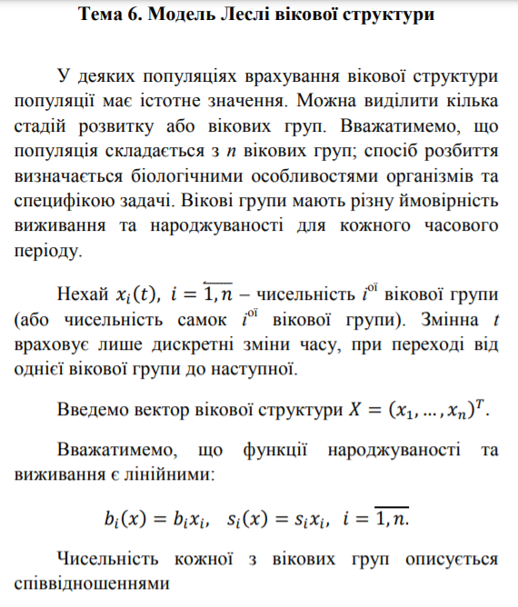

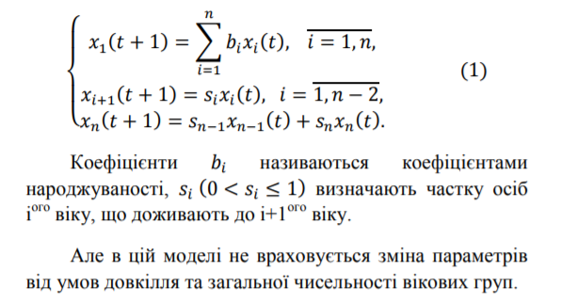

Матриця (оператор) Леслі, її властивості.

Коефіцієнти {\displaystyle b_{i}}  називаються коефіцієнтами народжуваності, коефіцієнти {\displaystyle S_{i}\,(0<S_{i}\leq 1)} 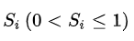 визначають частку осіб i-того віку, які доживають до наступного.

Запишемо всі коефіцієнти в матрицю, яка називається **матрицею Леслі**:

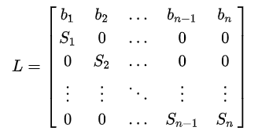

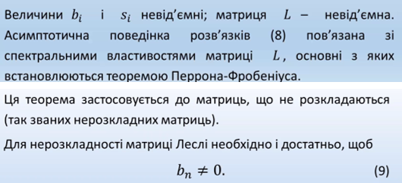

1. Число та вектор Фробеніуса матриці .

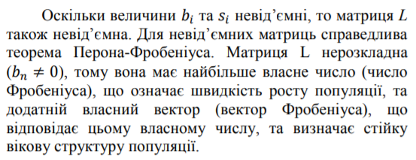

Рівноважний розв’язок моделі Леслі.

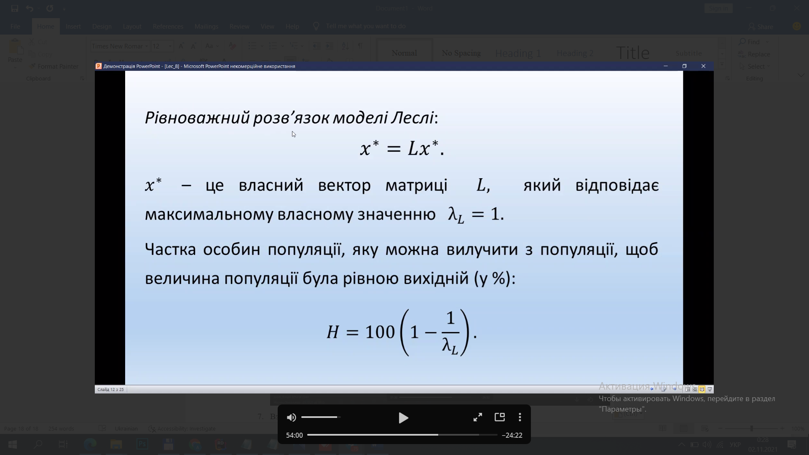

Оцінка внутрішньої швидкості приросту популяції.

Найбільше власне число (число Фробеніуса), що означає швидкість росту популяції,

1. Взаємодія популяцій. Різні типи співіснування двох видів.

Конкуренція — тип міжвидових і внутрішньовидових взаємовідносин, за якого популяції  у боротьбі за харчування, місцепроживання та інші необхідні для життя умови, впливають один на другого негативно. Виділяють внутрішньовидову, міжвидову, пряму та непряму конкуренції.

Зв'язки між окремими популяціями різних видів можуть бути прямими та непрямими. Прямі зв'язки безпосередньо зв'язують дві популяції, наприклад, хижака та здобичі, паразита та хазяїна.

У разі непрямих зв'язків популяція одного виду впливає на популяцію іншого опосередковано, через популяції третього.

Внутрішньовидова конкуренція: Це суперництво між особинами одного виду за життєво важливі ресурси. Конкуренція між особинами одного виду може зменшувати виживання і плодючість тварин. Конкуруючі особини не рівноцінні, оскільки мають різний генотип. Така взаємодія асиметрична.

Міжвидова конкуренція: це тип взаємодії, коли представники різних видів переслідують обмежений спільний ресурс.:

Хижацтво: тип відносин між біологічними популяціями, при яких хижак живиться іншими організмами, жертвою

Паразитизм: вид взаємозв'язків між різними видами, за якого один з них (паразит) певний час використовує іншого (хазяїна) як джерело живлення та середовище існування, частково чи повністю покладає на нього регуляцію своїх взаємовідносин з довкіллям.

Коменсалізм : полягає в односторонньому наданні притулку одним видом іншому виду. Вид, який отримав користь не завдає помітної шкоди своєму господарю.

Вважають, що на останньому етапі еволюції, який триває і сьогодні, розвивається залежність однієї популяції від іншої. Таку категорію взаємодії називають мутуалізмом. У цих умовах зв’язок популяції сприятливий для росту і виживання обох популяцій, при чому в природі жодна з них не може існувати без іншої. Мутуалізм ще називають облігативним ( обов’язковим) симбіозом.

8. Модель Вольтера динаміки жертви та хижака.

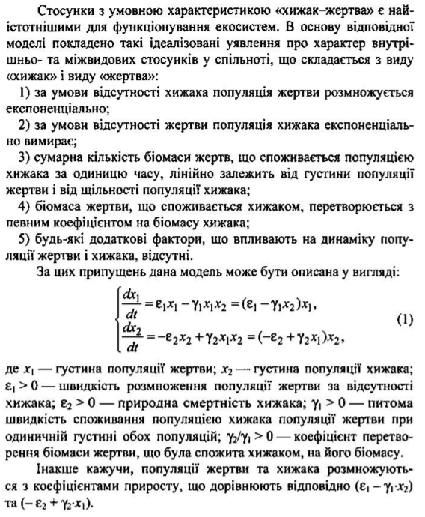

9. Врахування внутрішньовидової конкуренції у моделі «хижак-жертва».

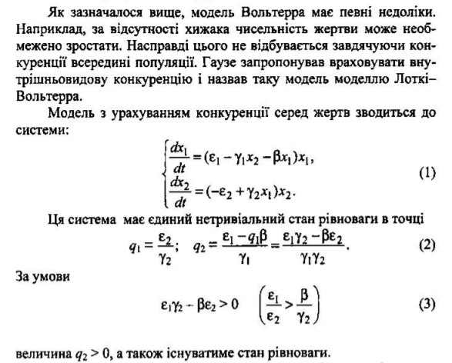

10. Співіснування двох видів, що вживають одну їжу.

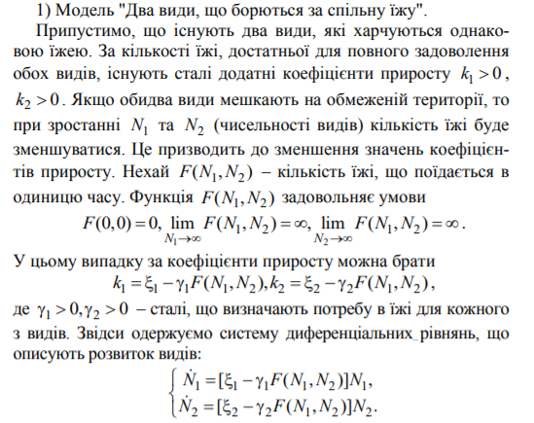

11. Біфуркація. Біфуркаційна діаграма.

Біфуркація — якісна зміна поведінки динамічної системи за малої зміни її параметрів.

